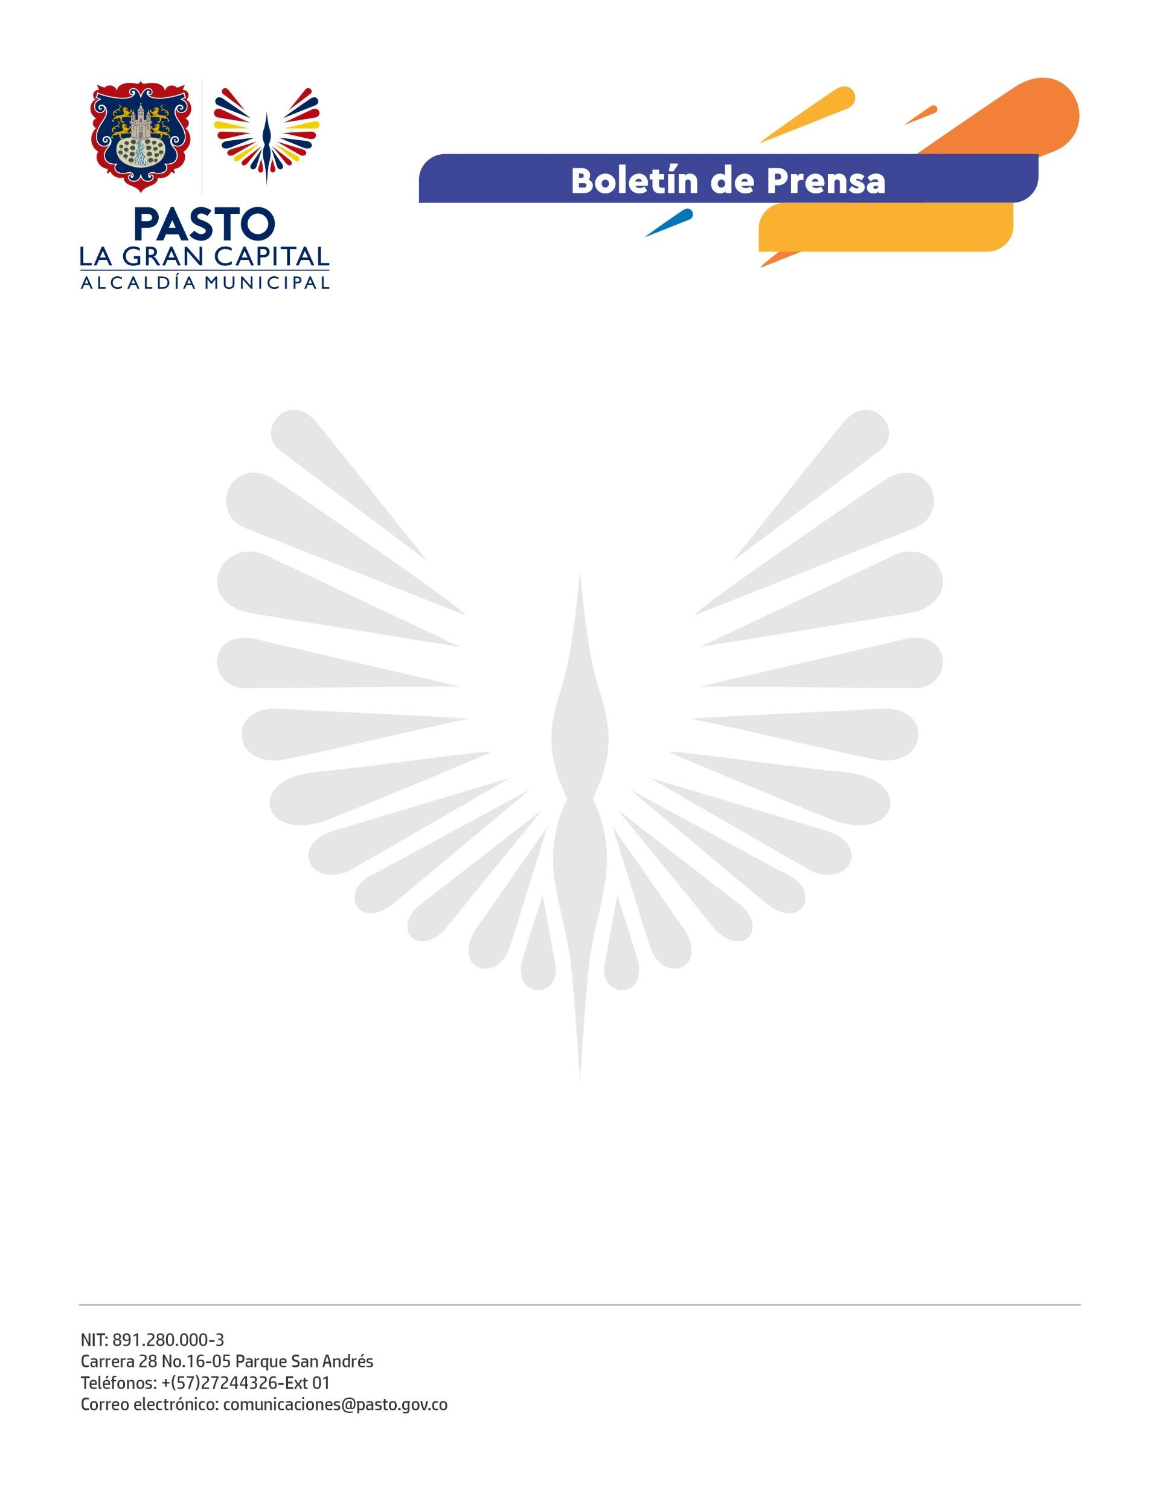
No. 595
29 de septiembre de 2022

ALCALDÍA DE PASTO PARTICIPÓ EN LA CONMEMORACIÓN DEL DÍA DEL PERDÓN Y LA RECONCILIACIÓN
Con el lema “Buscando la verdad como un camino hacia la paz”, el programa de Atención a Víctimas de la Subsecretaría de Convivencia y Derechos Humanos, adscrita a la Secretaría de Gobierno, conmemoró el Día del Perdón y la Reconciliación junto a la Mesa de Participación Efectiva de Víctimas del Municipio de Pasto.
“Sabemos lo difícil que es afrontar los embates del conflicto armado; por eso, en cada uno de nosotros está aportar un grano de arena para construir la paz. En este propósito estamos trabajando como víctimas y agradecemos a la Alcaldía de Pasto por brindarnos siempre su acompañamiento”, señaló el coordinador de la mesa, Libardo Pinchao.
Por su parte, Natalia Santacruz Miranda, enlace de atención a la población víctima del conflicto armado, manifestó que existen 64 mil víctimas residentes en Pasto; motivo por el cual la Administración Municipal, con el liderazgo del Alcalde Germán Chamorro de la Rosa, ha adelantado un trabajo incansable para atenderlas.
“En el Centro Regional de Atención para las Víctimas contamos con una ruta de atención psicosocial y jurídica; además de servicios de salud, educación, proyectos productivos y de generación de ingresos, y ayudas humanitarias que nos permiten atender integralmente a 250 personas diarias de esta población”, precisó.
Finalmente, el personero municipal, Juan Pablo Mafla, resaltó que, como ministerio público, velarán porque todos los programas y estrategias en favor de las víctimas, que hagan parte de los planes de desarrollo municipales, se cumplan para garantizar una reparación real de esta población.

